重庆百钰顺科技有限公司2022年校园招聘简章

重庆百钰顺科技有限公司公司成立于2016年，总公司地址位于交通便利的重庆市铜梁区工业园区龙飞路3号，目前租用百硕电器厂房生产。另外公司在重庆设立了4个分厂区：蒲吕小米工业园区设立百钰顺研发中心、铜梁重润科技园区设立阳极氧化厂、长寿厂区、南岸茶园厂区。公司专业从事笔电配件及其模具研发生产，主要制程能力有：冲压、锻造、CNC、打磨、喷砂、阳极、镭雕、高光、Bonding、注塑等。公司已与惠普、广达、富士康、英业达、纬创等知名企业建立了长期合作关系。公司现有员工2000余人，研发人员200人左右。2021年已实现产值8.6亿元；我司于2021年2月与重庆铜梁高新技术产业开发区管委会签订了《工业项目协议书》，在大庙购地200亩建设自己的厂区，项目总投资8亿元，规划打造西南地区精密零部件智能制造标杆产业园。项目全部达产后，预计可实现年产值15亿元。欢迎有志之士加入，共同开创企业美好的未来！
【企业文化】
坚持实业，永续经营；匠心所致，金石为开；
以人为本，技术创新；不断超越，精益求精。
【主要产品】
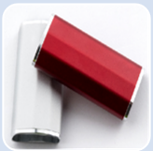
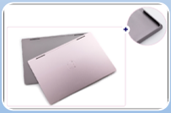
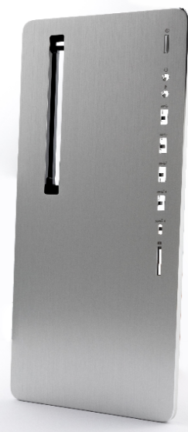
NB&消费电子外观件 转轴盖 外观件
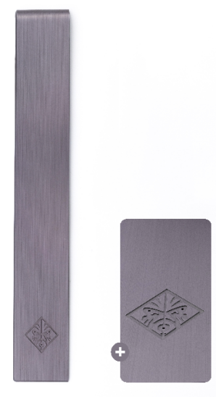

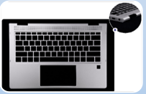
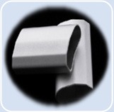

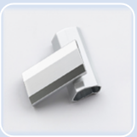
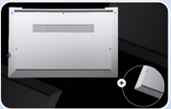

【主要客户】

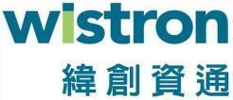


- 冲压+拉丝+阳极

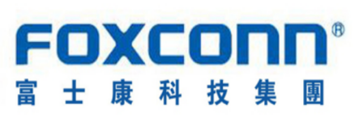
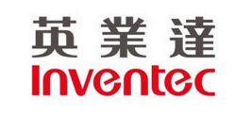


【招聘岗位及专业需求】
招聘岗位 | 需求专业 | 学历要求 | 招聘人数
QE工程师 | 理工类 | 本科 | 2
PM专员 | 机械类/英语 | 本科 | 4
生管专员 | 不限 | 本科 | 6
塑件工程师 | 机械类/模具类 | 本科 | 2
PE工程师 | 理工类 | 本科 | 2
消防安全工程师 | 安全工程 | 本科 | 1
特种设备员 | 安全工程 | 本科 | 1
自动化工程师 | 机械类/自动化类 | 本科 | 4
CNC编程工程师 | 自动化类/计算机类 | 本科 | 2
工艺设计师 | 机械类/模具类 | 本科 | 2
财务会计类 | 财务类 | 本科 | 2
【薪资待遇】
1.具行业竞争力的薪酬标准；
2.全员办理养老、医疗、工伤、生育、失业保险及住房公积金；
3.依劳动法规安排执行各种公假，带薪年休假、婚假、产假等；
4.依当年盈利状况及员工贡献度发放年终奖及适时激励奖；
5.完善的教育培训体系；
6.提供免费住宿；提供免费的工作餐；

重庆百钰顺科技有限公司
联系人：甘积坤
联系电话：15696189985
招聘邮箱：gjk@baiyushun.com

